Примерна програма за процесор PowerPC

Под - програма за намиране на средно аритметична стойност на масив, зададен с начален адрес в регистър “r3” и брой елементи равни на 2 на степен числото зададено с променливата POWER. Резултатът да се получи в регистър „r3”.

#elif defined __powerpc__
li %r4,0 ; нулира регистър r4
; за младша част на сумата
; load Immediate => r4 <- 0
li %r5,0 ; нулира регистър r5
; за старша част на сумата
; load Immediate => r5 <- 0
li %r0,1 << POWER ; изчислява размер на масива
; брой елементи = 2 на степен POWER
; r3 <- „1: изместена POWER пъти наляво
; load Immediate => r0 <- 1<< power
mtctr %r0 ; записва намерената стойност в регистър
; ctr,който ще служи за брояч на циклите
;ctr <- r0
addi %r3,%r3,-4 ; намира адреса преди началото на масива
; load Immediate => r3 <- r3 -4
L1: lwzu %r0,4(%r3) ; зарежда в регистър “r0” текущя елемент
; от масива регистър “r3” съдържа адреса на
; предния елемент от масива. Преди четене от
; масива, адреса в “r3” нараства с 4
; load word and zero with update
; r0 <- EA=r3+4 ; r3 <- EA
addc %r4,%r4,%r0 ; събира натрупаното с текущя елемен
; r4 <- [r4] + [r0]
addze %r5,%r5 ; получава старши разряд на сумата
; Add to Zero Extended => r5 <- r5 + XER[CA]
bdnz L1 ; намалява брояча на циклите и
; ако не е 0 – правим преход към
; началото на цикъла
; Decrement CTR, branch if CTR ≠ 0
rlwinm %r3,%r4,32 - POWER,POWER,31
; дели на брой елементи
; Rotate Left Word Immediate then AND with
; Mask
;rlwinm rA,rS,SH,MB,ME
rlwimi %r3,%r5,32 - POWER,0,POWER – 1
; ; получава старши разряд на резултата
blr ; край на под-програмата

Описание на по-важните команди, които са използвани в програмата

li - Load Immediate

The addi and addis instructions can be used to load an immediate value into a register. Additional mnemonics are provided to convey the idea that no addition is being performed but that data is being moved from the immediate operand of the instruction to a register.
- Load a 16-bit signed immediate value into rD.
li rD,value equivalent to addi rD,0,value
- Load a 16-bit signed immediate value, shifted left by 16 bits, into rD.
lis rD,value equivalent to addis rD,0,value

mtctr - Copy the contents of rS to the CTR
mtctr rS equivalent to mtspr 9,rS

lwzu - Load Word and Zero with Update ()
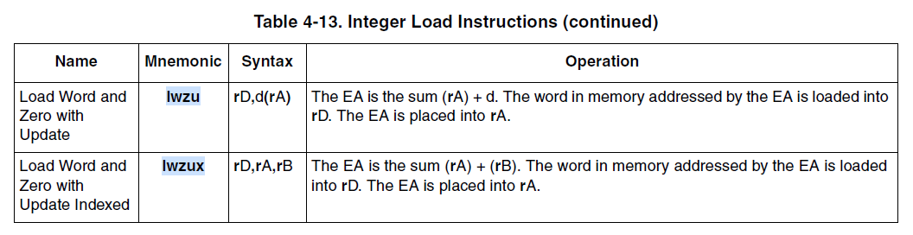

addcx - Add Carrying

Addc rD, rA, rB ; rD <- (rA) + (rB)

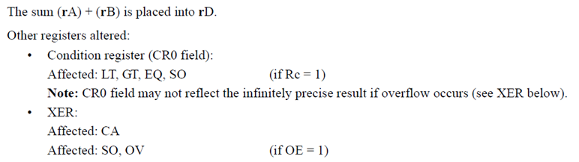

adze – Add to Zero Extended

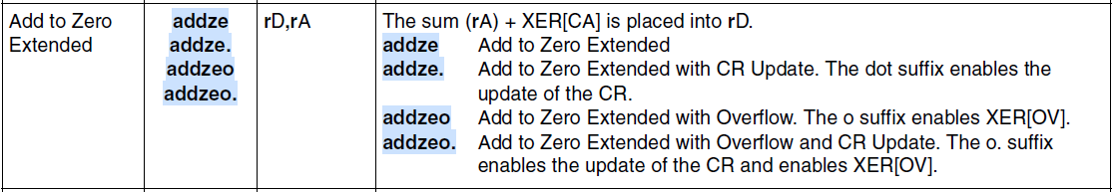

bdnz - Decrement CTR, branch if CTR ≠0

bdnz target equivalent to bc 16,0,target

rlwinm rA,rS,n,b – n,31 – n Clear left and shift left word immediate

rlwimi rA,rS,32 – b,b,(b + n) – 1 Insert from left word immediate

